27 kwietnia 2020 klasa 8b

Temat: Styczna do okręgu.

Cele lekcji:
- uczeń potrafi określać wzajemne położenie prostej i okręgu,
- uczeń wie, która prosta jest styczną do okręgu,
- uczeń potrafi konstruować styczną do okręgu.

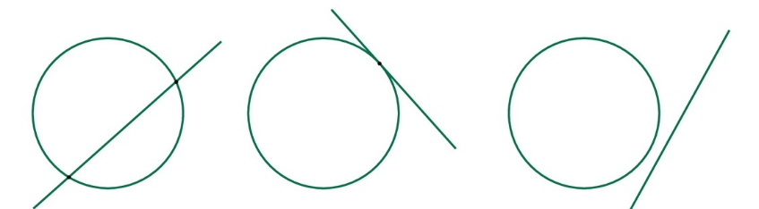
Notatka z lekcji:
Prosta może mieć z okręgiem:
- Dwa punkty wspólne,
- Jeden punkt wspólny,
- Nie ma punktu wspólnego.

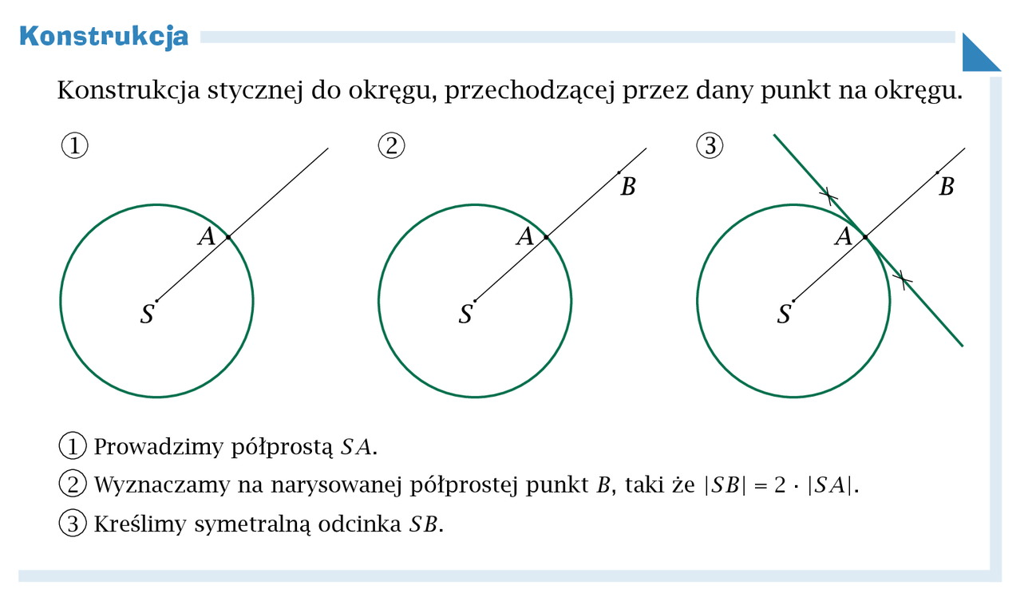

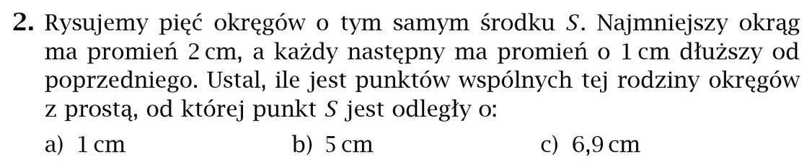
Zad. 2 str. 235

R₁ = 2cm
R₂ = 3cm
R₃ = 4cm
R₄ = 5cm
R₅ ₌ 6cm
- 10
- 3
- 0

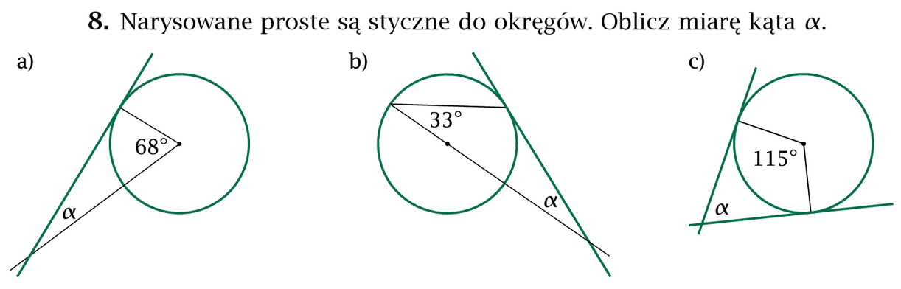
Zad. 8 str. 236

- α + 68º + 90º = 180º
α + 158º = 180º
α = 180º- 158º = 22º

- x + 33^{o +} 33º = 180º α + 90º + 66º = 180º
x = 180º – 66º = 114º α = 180º – 156^{o =} 24º
α = 24º
180º – 114^{o =} 66º

- α + 90º + 90º + 115º = 360º
α = 360º – 295º = 65º
α = 65º

Proszę wykonać w zeszycie ćwiczeń zad. 1 str. 97

